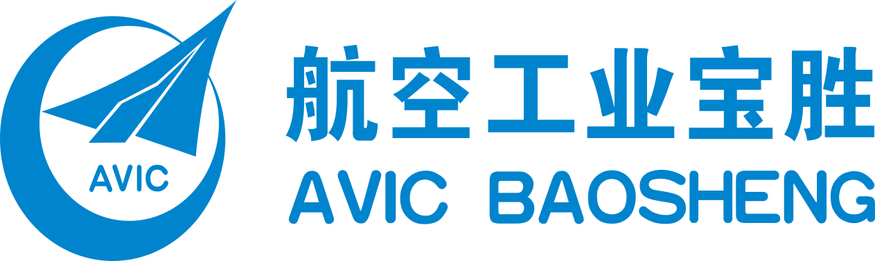

2024年度企业社会责任报告

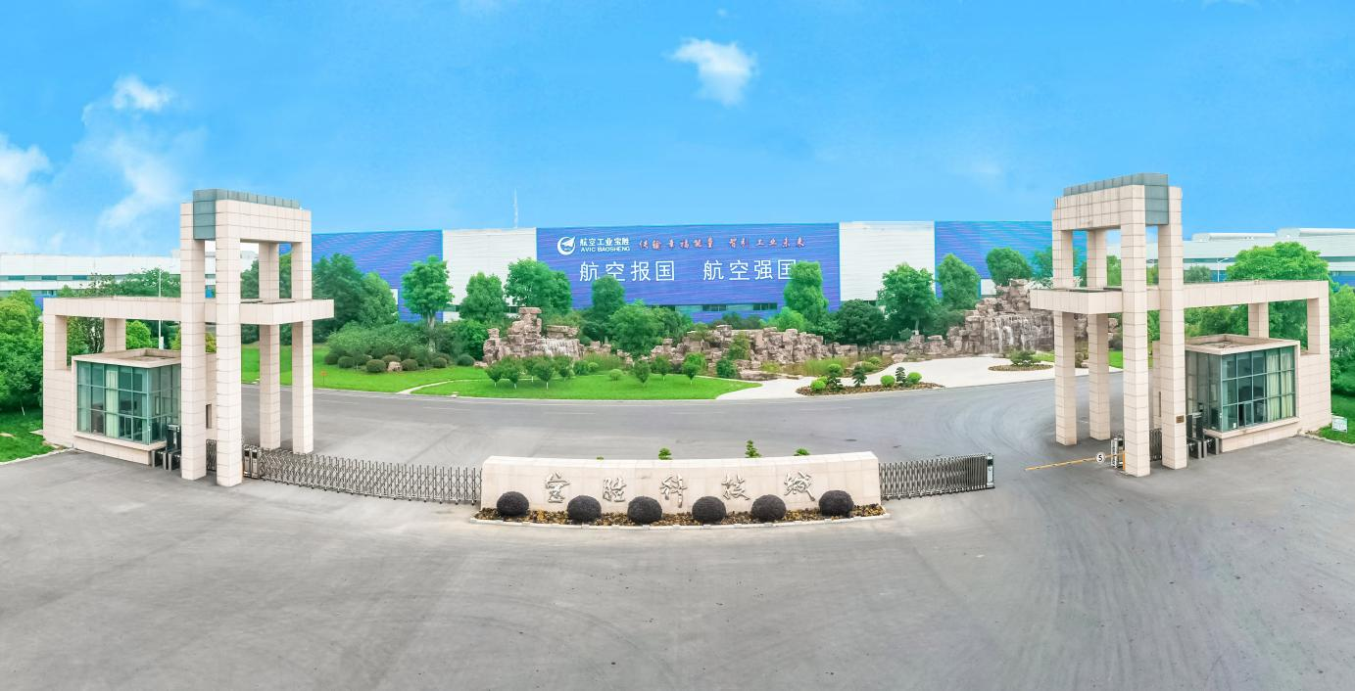

江苏宝胜精密导体有限公司
二零二五年

本公司保证本报告内容不存在任何虚假记载、误导性陈述或重大遗漏，并对其内容的真实性、准确性和完整性承担个别及连带责任。

一、关于本报告
本报告为江苏宝胜精密导体有限公司（以下简称“公司”）与各利益相关方就公司社会责任活动及其绩效信息进行沟通与交流的重要渠道和载体。本报告系统梳理了公司近年来在从事经营管理活动中，履行社会责任方面的相关信息，初步阐述了公司的社会责任观。通过与公司利益相关方的沟通和交流，进一步促进公司在日常经营活动中落实科学发展，推动企业、社会、环境的协调可持续发展。
（一）报告时间范围：2024年1月1日至12月31日，部分内容追溯以往年份。
（二）报告组织范围：本报告信息覆盖范围涉及本公司。
（三） 报告发布周期：江苏宝胜精密导体社会责任报告为年度报告。
（四）报告编制依据：本报告依据上海证券交易所《公司履行社会责任的报告》编制指引，GB/T36001-2015《社会责任报告编写指南》等文件要求编制。
（五）报告数据说明：本报告所引用的财务数据来源于经过审计的公司2024年年度财务报表（此报告期间数据未经审计，如有差异以正式审计报告为准），其他数据来源于公司内部正式文件和相关统计。
（六）解答报告及其内容问题的联络人
联系部门：江苏宝胜精密导体有限公司安全环保部
联系人：刘继勇
联系地址：江苏省扬州市宝应县经济开发区北园路9号宝胜科技城
联系电话：0514-88249550
E-Mail: hams1314@163.com

二、关于公司

（一）公司简介
江苏宝胜精密导体有限公司隶属于中国航空工业集团旗下上市公司宝胜科技创新股份有限公司全资子公司，注册资金11100万元，于2007年10月15日注册成立。2012年在宝胜科技城新建一期德国西马克梅尔公司30万吨铜杆生产线项目，项目总投资4亿人民币；2020年新上美国南方线材公司的22.5万吨二期项目，项目投产后铜杆总体产能达到52.5万吨/年。公司拥有进口大拉机、多头拉丝机、绞线机等深加工设备百余台套，并且拥有和航空航天配套的电解镀锡机、电解镀银机、电解镀镍机， 三镀产品的生产能力，产品范围从600mm²到0.01mm²基本覆盖电线电缆用导体全范围，深加工产品约20万吨/年。成为华东地区行业领军型企业，积极引领行业发展。新建国家院士工作站，与国家工程院院士及其团队共同开展并指导企业对高性能电工导电材料及特种电缆产品研究、加工工艺研究、先进技术运用以及行业内关键共性技术、前瞻性课题等进行研究和攻关。

（二）股权结构（有则提供）

100%
宝胜科技创新股份有限公司
江苏宝胜精密导体有限公司

（三）组织架构
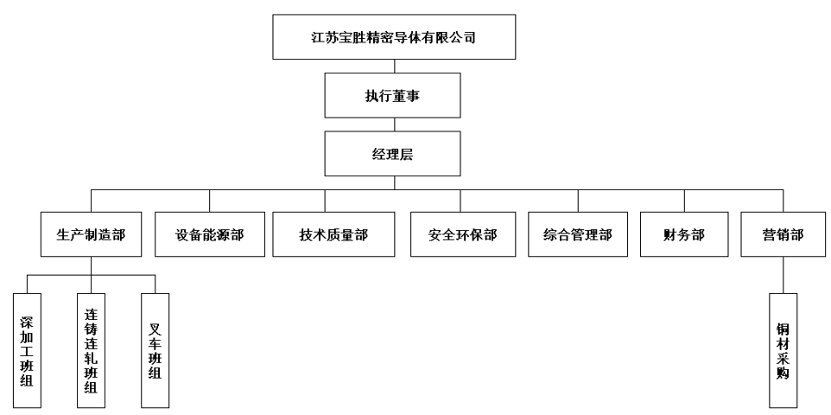

（四）发展战略
公司本着快速发展与稳步推进相结合的原则，充分利用“宝胜”品牌的综合优势，在未来五年的时间内，加大三化的投入力度，以“四大硬仗”为导向，进一步提升核心竞争能力。同时携手常州金源互补融合发展，打造长三角地区高端铜杆的重量级生产基地。

（五）企业文化

1.企业使命：传输幸福能量 智引工业未来

企业愿景：卓越的电能与智能产业集团

2.宝胜核心价值观“四为一心”指的是：以客户为中心、创

新为魂、品质为本、责任为天、团结为基

3.宝胜新时代“五化”战略：国际化战略、高端化战略、产

业化战略、信息化战略、服务化战略

4.着力打造“五个宝胜”：创新宝胜、智慧宝胜、价值宝胜、

国际宝胜、卓越宝胜

5.管理目标：对标世界一流，提升管理效能，奋力推动宝胜

高质量发展高效益增长。

6.宝胜人的质量“双零”态度：零缺陷 零容忍

（六）社会责任理念

一切以客户为中心、一切以奋斗者为本、一切以业绩为导向! （七）所取得的主要荣誉
2023年，扬州市劳动保障诚信单位 ；
2024年， 扬州市应急管理局 安全标准化三级；
2024年，江苏省智能制造车间；

三、品质革命质量管理
- 完善质量管理体系。
按股份公司质量监督考核管理办法工作要求，完善质量管理体系，做好以下相关工作：
- 优化工作流程，完善《质量管理规定》《质量问题管理与考核办法》等相关制度，明确岗位职责及组织架构，建立质量问题监督考核及闭环管理工作机制，逐步构建质量管理长效机制。
- 完善不合格品处置流程，规范质量问题分类处置流程，确定质量问题调查处理的职责、权限和工作要求。完善质量问题处理流程，确保质量问题有序、快速处理。严格成品检验和不合格品处置，对不符合项进行追溯和整改评价，保证产品质量可控。
- 梳理质量隐患风险点，建立质量风险点责任清单，严肃责任追究，明确质量责任。
- 落实公司质量月活动要求，营造良好质量氛围。
- 承接股份公司质量月活动要求，制定方案措施，开展专项文化月活动，做好宣传、培训及总结。同时完善“质量之星”、“质量信得过班组”评选方案，每季度实施评选。
- 针对导体表面质量、排线问题及产品性能等产品质量问题，开展专项质量问题攻关活动，运用质量工具，全面分析各质量问题因素，降低相关质量问题出现频次。
- 提升设备保障能力。
（1）推进设备升级改造进度。梳理部门设备问题清单，根据生产需求，规划设备升级改造计划，提升设备生产的稳定性和可靠性。重点聚焦质量提升、生产效率提升及能耗降低。
（2）完善标准化模具管理规定和使用规范。明确模具选用规则，规范工装模具的设计、制造、使用、保管、检测和报废等要求，杜绝因不规范使用和不规范操作导致的模具损伤和产品质量不稳定。
- 推进生产过程标准化。
围绕股份公司计划管理、工艺、废品处理、盘具(包装)、司磅、工时、制度、现场管理等9项工作标准化要求，梳理部门生产过程，推进标准化，增强产品质量一致性。
- 推进全员质量素质提升。
结合员工定级工作，标准化作业法推广，发挥好“质量之星”、“质量信得过班组”评选机制，做好全员理论知识和实操能力培训，提升全员质量素养。
- 提质增效成本管理
完善数字化工厂，2025年确保MES系统全部贯通，通过数字化工厂提升车间生产管理水平，合理制定生产任务安排，强化开机效能，做到设备产能最大化。列出所有设备的理论产能，并根据产品规格分解到机台，测算出每台次每规格理论产量，将严格按设备理论产能的80%作为日产能要求，每日报送产量报表，专人日日查核产量情况，将实际产量和理论产量进行对比，分析原因，拿出改进措施，确保开机效能同比提升10%；保证交货期的前提下，尽可能做好三期用电，降低生产成本；根据个客户的订单量，确定合理库存，降低成品库存，提高企业效益；做好车间产成品统计，认真分析废品产生量及原因，做好员工考核工作。

四、经营责任
发展是企业的首要任务，效益是企业的立足之本。公司在2024年全方面夯实经营管理能力，持续研发投入，扎实推进各项战略举措任务，基本确保了公司2024年度预算目标的实现，为公司持续健康稳定发展奠定了坚实基础。

（一）强化经营管理体系
经过多年的探索创新、积累沉淀，公司在生产制造、成本控制、市场营销、人力资源管理等方面形成了一套行之有效的规则制度，进一步提升公司经营管理水平。目前，公司的全面预算管理体系，目标绩效管理体系、经营报表管理体系有效落地，这将大大助推公司迈向全球先进经营管理水平之列。

（二）持续研发创新
公司坚持自主创新发展道路，重视新产品与新技术的研发，瞄准行业难题，通过新产品与新技术的不断推出，实现了公司的有序发展。对新产品研发进行全程质量控制与管理，做到新技术、新产品、新信息的充分共享，使公司技术研发中心的信息交换更加高速、便捷、实时。通过构建“公平、公正、公开”的激励机制与晋升机制，对员工实行绩效管理，以“行业领先”为原则制定研发人员薪资标准，为研发中心人力资源管理提供了薪酬激励保障。

（三）经营成果展示
精密导体2024年完成营业收入205亿元，实物量30万吨，目前已形成成熟的营销网络，客户遍及江苏、山东、安徽、浙江、北京、上海、广东、福建、山西、宁夏、四川、湖北、吉林等省份，共有221家优质客户。美国南线22.5万吨连铸连轧生产线投产运行，跻身成为华东区域50万吨以上较大规模铜材加工重点企业。

五、经济责任
- 外部宏观环境分析

- 从国家政策角度看：加快建设现代化经济体系，推动高质量发展，强调科技创新和绿色发展的核心地位，中国以及欧洲主要国家相继推出燃油车禁止生产时间计划，必将极大促进新能源汽车的发展，进而带动汽车用铜的发展。
- 从经济的角度看，铜的供需对价格边际影响较大，加上国内铜杆行业产能严重过剩、新增厂家较多，许多铜杆厂家不得不下调加工费以保护市场份额，同行厂家处于白日化竞争状态，导致一些竞争能力偏弱的企业开工不足。预计在今后的3-5年之内，迫于产能过剩，生存环境的严酷，一些已建和在建的铜杆企业，很可能会进入被淘汰、重组洗牌的境地。
- 从社会的角度看，中国铜消费数量较大的行业为电力、家电、建筑、交通运输和机械，其中电力、家电和建筑是主要需求。目前，中国铜加工已有250余种合金、近千种产品品种，是世界上产品品种最丰富的国家之一，中国传统的铜材加工已经逐步完成了向现代化铜材加工的转变，重点向高精度、高性能、环保、节能方向发展，产品质量稳步提高、产品标准水平已处于国际先进水平。
- 从科技的角度看，随着导体加工行业的不断发展，目前在各类生产工艺的生产线中采用最多的是SCR生产线，其产量占世界铜杆产量的50％以上。铜杆生产设备和工艺均属成熟期，技术壁垒低，产品质量相差不大。对产品质量的控制主要来自于企业的生产管理经验和原料质量。外部宏观环境分析

（二）合作共赢责任
公司坚持以合作谋发展，以合作促共赢，立足于与合作伙伴共同成长，并在此基础上实现价值共享。公司严格按照与债权人签订合同，恪守信用，履行债务，及时通报与债权人权益相关的重大信息，营造信任、平等、共赢的合作关系。公司建立健全了《供应商管理制度》、《合同管理制度》等相关内控制度，依据不同物料采用询比价、竞争性谈判、招标相结合的采购方式，开展技术经验交流，建立了反舞弊管理机制，设置投诉专线，始终坚持公开、公平、公正和互惠互利的原则，促进双方共同发展。公司坚持稳健财务政策，加强资金预算管理，注重全面风险管理，维护良好的资信水平，确保资产和资金安全，严格控制资产负债率在合理水平，切实维护债权人的合法权益。截止目前，公司主要债权人各商业银行、供应商皆未与公司发生任何债务纠纷。

六、环保责任
近年来，国家对环境保护提出来更高监管要求，这需要企业加大环境保护方面投入，面对环保责任和企业利益的矛盾与冲突，公司以高度的社会责任感和自主创新精神，从原材料采购、生产工艺、产品运输包装、产品报废处理等环节入手，加快环保节能技术改造，深入环保节能工作，全过程对产品的环境保护进行层层把关。公司在新技术、新材料、新工艺研发管理工作中，加入了环保指标评审与考核。公司将积极承担环保责任，努力把公司建设成为环境友好型、资源节约型的现代化企业。

七、社会责任

（一）安全责任
安全生产是企业生存与发展的前提，更是全体员工的生命线，公司始终把安全工作摆在一切工作的首位，设立了安全管理机构安环部，实行专业化管理。公司定期举办模拟消防演练、安全知识教育培训，不断提高员工的风险防范意识和危机处理能力。安环部定期组织安全生产专项大检查，识别潜在危险源，加大对安全隐患排查和整改力度，建立起“层层把关、全员参与、防患于未然”的安全风险预防管理体系。公司全员签订了《安全生产责任书》，落实安全生产目标责任制，对失职渎职行为严肃问责，建立健全了安全生产责任管理体系。
公司认真贯彻执行“安全第一、预防为主、综合治理”的安全生产方针，通过践行“尊重生命、敬畏规则、落实责任、规范管理”的安全理念，培育“制度管理、环境约束、文化引领”的安全文化，从宣传教育、制度建设、精神鼓励、物质保障、行为约束、典型示范等多方位推进，公司实现了全年安全管理无重大事故，安全生产局面继续保持了良好的发展态势。
（二）员工责任
公司坚持以人为本的管理理念，逐步完善人力资源管理体系，打造员工成长、企业发展的利益共同体、事业共同体、命运共同体。公司严格遵守《劳动法》、《劳动合同法》、《社会保险法》等相关法律法规要求，依法制定规范的劳动合同管理制度、薪酬福利管理制度、绩效管理制度等人事相关管理制度。公司与全体员工签订了《劳动合同》，按时足额发放薪酬，办理医疗、养老、失业、工伤、生育等社会保险，实施带薪年假、产假、哺乳假等相关政策，保障了员工的基本权益。公司注重高潜人才培训，逐步建立起后备干部梯队，将员工需求与企业发展相融合，助力员工成长成才。通过把员工薪酬与公司业绩、个人绩效直接挂钩，用激励机制强化员工的责任意识与敬业意识，不断提高员工的忠诚度，增强企业的活力和创造性。
2024年度，充分发挥了职工代表大会的民主监督作用，保障了广大员工的知情权、参与权。同时，公司实施了职工代表监事制度，并切实有效推进核查，强化法人治理结构，有效提高了公司民主决策、科学决策、民主管理、民主监督水平。公司每年开展员工职业健康体检，组织关键岗位员工参加股份安全和健康讲座，组织叉车、消防技能竞赛，各班组开展的应急演练，动员公司职工积极参加股份组织的“三八”节运动会，通过“宝胜e家亲”参与重大节假日活动。在文化活动方面，我们组织参加了丰富多彩的文体活动，动员22名职工、12名职工家属以饱满的热情、激昂的精神参与了宝胜建厂39周年首届职工趣味运动会，获得了团体赛季军荣誉；联合常州金源分工会组建“铜板块”篮球队参加宝胜第二届职工篮球赛；选拔6名职工代表报名参加宝应县产业工人暨职工运动会，赛出了成绩，展现了宝胜风采；12名女职工精心组织、排练了大合唱《灯火里的中国》节目，在宝胜股份首届职工文化才艺大赛斩获演唱类二等奖，夏季送清凉、冬季送温暖 、疾病送安慰、结婚送祝福，保证员工身体健康，丰富员工业余文化生活，营造和谐快乐的工作氛围，提升员工的凝聚力和向心力。
公司始终坚信优秀的生产制造部是公司发展历程中最宝贵的财富。通过积极探索有公司特色的人力资源管理政策，把每位员工的个人职业生涯与公司发展目标真正融合起来，保障员工合理分享公司发展成果，调动员工的工作积极性与主动性，持续推动企业和员工和谐发展。
过去的一年，公司在治理结构、安全生产、环境保护、科技创新、相关方利益保护等方面开展了大量工作，取得了一定成绩。2025年，公司将再接再厉，继续秉承创造价值才有价值的理念，完善公司社会责任体系，积极承担上市公司社会责任，努力实现与各利益相关方的合作共赢，促进公司全面、协调、可持续发展。

江苏宝胜精密导体有限公司
2025年01月25日

